

**Dossier de presse**



***LE CONCOURS D’ENTREPRENEURS***

***QUI MET UN COUP DE PROJECTEUR***

***SUR LES PETITS ENTREPRENEURS LOCAUX***



**TITRE DU DOCUMENT, POUR USAGE**

**INTERNE UNIQUEMENT**

[Verdana/Bold/20pt]

**Papeete, le 14 décembre 2020**

**CONCOURS CRÉADIE 2021**

**L’ADIE RÉCOMPENSE 4 PETITS ENTREPRENEURS LOCAUX**

**RESILIENTS ET RESPONSABLES**

*Après une année 2020 placée sous le signe de l’incertitude pour les entrepreneurs en activité et, malgré tout, marquée par un regain de l’envie d’entreprendre, l’Adie tient à mettre à l’honneur les petits entrepreneurs locaux pour ré-affirmer que l’entrepreneuriat est et doit rester accessible à tous.*

*Avec le soutien de la Banque de Polynésie, la Société Polynésienne des Eaux, la Société Comptoir Polynésien – Yamaha Tahiti, KPMG Tahiti et Air Tahiti, partenaires du concours, cette 11e édition du Concours Créadie distingue 4 lauréats exemplaires par leur combativité, leur capacité de résilience et l’impact de leur engagement sur leur propre vie et leur territoire.*

**Créadie, un concours unique en son genre pour mettre à l’honneur les petits entrepreneurs locaux**

Il n’y a pas que les start-up, les PME ou les licornes qui contribuent à l’économie de notre pays. En Polynésie française, les deux tiers des entreprises sont de toutes petites entreprises et plus de la moitié des entrepreneurs se lancent avec moins de 900 000F CFP.

Depuis ses débuts jusqu’à ce jour, l’Adie travaille dans les quartiers prioritaires, dans les zones urbaine et rurale, dans les îles isolées, à lever tous les obstacles administratifs, bancaires, psychologiques, pratiques, auxquels se heurtent celles et ceux qui ont envie d’entreprendre mais n’ont pas le capital social, culturel, ou financier.

Depuis 11 ans, **le concours Créadie est le seul concours d’entrepreneurs qui met un coup de projecteur sur des petits entrepreneurs locaux**, auxquels chacun peut s’identifier, et qui se sont montrés exemplaires par leur capacité et leur détermination à rebondir, à donner vie à leurs rêves et à démontrer que tout le monde peut entreprendre.

À leur échelle, ils démontrent que l’on peut concilier la nécessité de gagner sa vie avec la volonté de contribuer concrètement à façonner son quartier, son village, sa ville...

**Une édition 2021 sous le signe de la résilience et de la responsabilité sociale**

L’année 2020 a été particulièrement douloureuse pour les petits entrepreneurs locaux.

Et pourtant, c’est sur eux que nous avons pu compter, quand ils le pouvaient, pour nous fournir des services de proximité. Et c’est également sur eux que nous pourrons nous appuyer pour redynamiser nos économies locales, nos centres-villes, nos quartiers, nos îles…

*« Plus que jamais, ce concours Créadie pour mettre en valeur les petits entrepreneurs locaux invisibles est un acte militant et de résilience pour nos territoires. La création d’entreprise doit rester accessible à tous.* », explique Frédéric Lavenir, Président de l’Adie.

Le palmarès 2021 du concours Créadie reflète le constat de l’Adie que de plus en plus, les entrepreneurs expriment l’envie d’exercer une activité qui leur ressemble, qui soit en phase avec leur vision du monde et leurs valeurs, en mettant au cœur de leur projet une mission de solidarité, de responsabilité sociale ou environnementale.

Pour Frédéric Lavenir, « *ils démontrent que cette aventure économique et humaine qu’est l’entrepreneuriat individuel est aujourd’hui la manière la plus puissante d’inscrire au cœur du système productif les nouvelles aspirations citoyennes et les nouvelles solidarités* ».

**Les gagnants Créadie 2021**

**Prix Jeunes KPMG Tahiti** : TEHAVARU Manono, Rachel, 21 ans, activité couture, Punaauia

**Prix Rebond Comptoir Polynésien – Yamaha Tahiti** : MAU Christian, 41 ans, pêcheur lagonaire, Papeari

**Prix Vitalité des territoires Banque de Polynésie** : TERAIARUE Tevahiarii, 30 ans, construction de bâtiment, Tiva à Tahaa

**Prix Économie Sociale et Solidaire Société Polynésienne des Eaux :** LACOUR née TAUA Tahianui, Romilda, 43 ans , hébergement en camping « Bora Bora camping motu écologique » , Vaitape à Bora Bora

**Air Tahiti** s’associe à ce concours en offrant aux lauréats des archipels éloignés un billet d’avion A/R pour participer à la remise des prix qui aura lieu courant de l’année 2021.

**----------**

**A propos de L’Adie**

L’Adie est une association nationale reconnue d’utilité publique qui défend l’idée que chacun, même sans capital, même sans diplôme, peut devenir entrepreneur, s’il a accès à un crédit et à un accompagnement professionnel. Depuis 31 ans, son réseau de spécialistes finance et accompagne les créateurs d’entreprise, pour une économie plus inclusive. Dans ses 158 antennes et 292 permanences qui couvrent tout le territoire national, ses 600 salariés et 1 400 bénévoles accompagnent les créateurs d'entreprise. L’Adie accompagne 46 000 entrepreneurs. 76% de ces entreprises sont pérennes à 2 ans. 84% des personnes financées sont durablement insérées professionnellement.

En Polynésie française, depuis son implantation en septembre 2009, c’est plus de 7 848 microcrédits délivrés, participant à la création ou au maintien d’un emploi, avec un taux de pérennité après deux ans de 77% et un taux d’insertion de 85%. Ce qui représente un montant total de près de 3,7 milliards de francs pacifique injectés dans l’économie locale.

**Contact presse**

Wendy MOU KUI, [wmoukui@adie.org](mailto:wmoukui@adie.org), 87 71 07 46

**Découvrez le Palmarès**

**#Créadie2021**

**LES GAGNANTS**

**Prix Jeunes**

**Manono, Rachel TEHAVARU, 21 ans, Punaauia**

**Couturière**

**120 000F CFP remis par KPMG Tahiti**

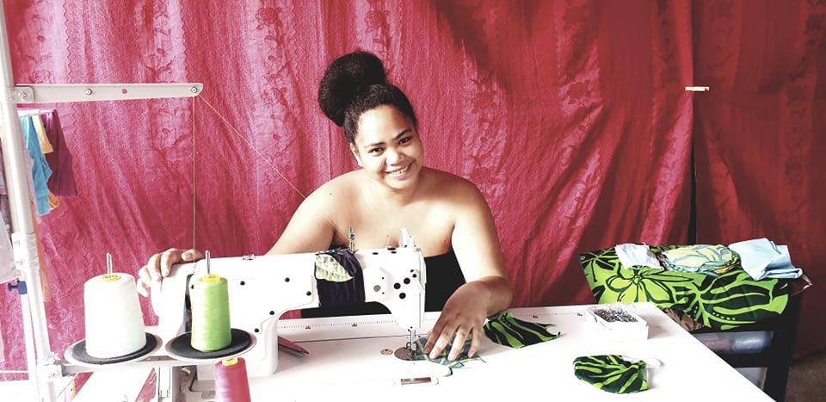

***« Entreprendre, pour moi, c’est une aventure d’autonomie et de liberté. »***

Manono est une jeune diplômée d’un baccalauréat professionnel spécialité « couture ». Durant sa formation scolaire, elle acquiert des compétences grâce aux formations imposées. Elle a participé à la fashion week comme couturière pour le défilé des élèves de sa classe, puis au projet « doudou » en collaboration avec le service prénatal de l’hôpital de Taaone. Elle a enchainé avec le projet de défilé « d’octobre rose », un événement de sensibilisation et de prévention sur le cancer des seins chez la Femme.

Après ses études, elle travaille à mi-temps dans une société de communication en qualité d’agent de marketing.

Elle se lance dans l’entreprenariat pour être son propre patron et vivre de son activité. Elle prend contact auprès de son professeur principal qui l’encourage pleinement à se lancer et lui assure un suivi ponctuel. Ses parents lui aménagent un atelier d’environ 21m2 au domicile familial pour son confort professionnel.

Elle n’avait pas de machine à coudre professionnelle et de stock. Son carnet de commande se remplit. Elle a cherché une solution pour acquérir une machine à coudre et obtenir un stock de tissus.

Elle entend parler de l’Adie par les connaissances de sa mère qui l’ont encouragé à s’y rapprocher. Confiante, travailleuse et n’ayant pas son permis de conduire, elle demande à ses parents de la conduire à l’Adie pour solliciter un soutien pour l’acquisition d’une machine à coudre et du stock. Elle obtient un microcrédit de l’Adie d’un montant de 260 865F CFP.

Elle a déjà réalisé des commandes de tenue de mariage pour des invités. Elle a fait des masques « anti covid » pour des clients, elle coud des robes, draps de lit, taies d’oreillers, chemises, des patchworks.

Elle souhaite pouvoir former des élèves de son ancien établissement scolaire, leur partager son expérience et son savoir-faire. En ce sens, elle envisage de suivre une formation diplômante qui lui permettrait de former de futurs apprentis couturiers(rières).

Cette récompense lui permettra de se fournir en stock de tissus et d’accessoires pour assurer ses ventes en 2021.

**Prix Rebond**

**Christian MAU, 41 ans, Papeari**

**Pêcheur lagonaire**

**120 000F CFP remis par Comptoir Polynésien – Yamaha Tahiti**

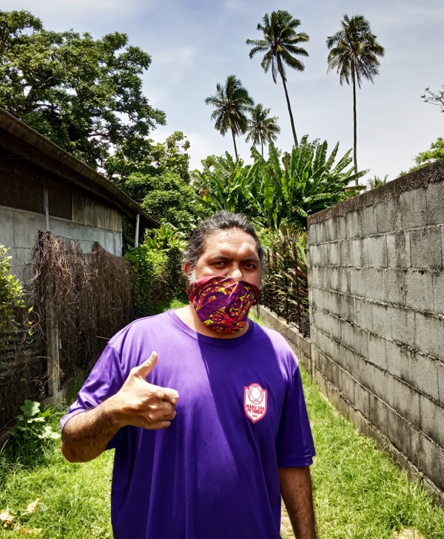

***« L’espoir fait vivre, soyez courageux et croyez-en vous !»***

Christian fait de la pêche lagonaire depuis une dizaine d’années.

C’est une personne au début timide qui au fil du temps et des entretiens, a repris confiance en lui, et a su montrer par sa motivation et sa persévérance, qu’il pouvait retrouver sa dignité avec une activité qui lui permettait d’aider sa mère malade et à faire vivre leur foyer. Il n’a jamais pensé pouvoir obtenir un prêt auprès d’un quelconque organisme car il n’avait pas de compte bancaire et avait de graves soucis personnels, lui faisant perdre espoir en tout. Bien entouré, avec l’aide de son cautionneur qui lui fait confiance, il sollicite l'Adie pour l'achat d'une pirogue, d'un petit moteur de 3,3CV et du petit matériel de pêche. Il obtient un microcrédit d’un montant de 421 053F CFP.

Il pratique la pêche à la ligne et au varo. Il vend des paquets de poissons du lagon à 2 000 XPF, en bord de route.

Ce prix lui servira à acheter une nouvelle pirogue car à cause de la houle, celle pour laquelle il a été financé s’est cassée sur les coraux lors d’une partie de pêche nocturne. Il a pu sauver uniquement son matériel et son moteur mais pas sa pirogue. Il n’a actuellement plus de moyen d’aller à la pêche.

**Prix Vitalité des territoires**

**Tevahiarii TERAIARUE, 30 ans, Tiva à Tahaa**

**Constructeur en bâtiment**

**120 000F CFP remis par la Banque de Polynésie**

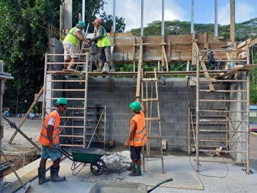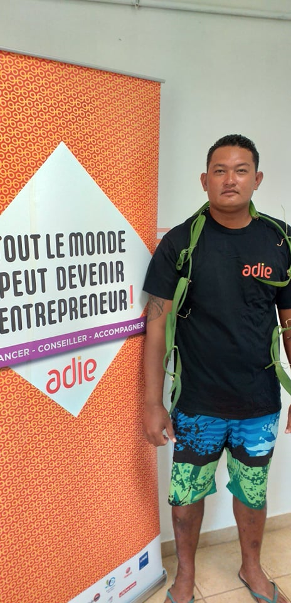

***«Si moi, qui n’a pas fait de grandes études, j’ai pu ouvrir ma propre entreprise, c’est bien la preuve que tout le monde peut y arriver !  »***

Tevahiarii n’a pas fait de grandes études. Après l’obtention de son DNB, il commence à travailler avec son père et apprend le métier de maçon, il pêche de temps à autre et devient jardinier. Il s’engage au RSMA dès sa majorité pour suivre une formation en tant que cuisinier. Après sa formation, il s’engage à l’armée mais pour des raisons familiales, il décide de revenir sur son île Tahaa et enchaîne des petits boulots en tant que cuisinier, puis jardinier à l’hôtel. En travaillant avec son père sur ses chantiers, il acquiert de l’expérience et décide alors de créer son entreprise RAITEVA SERVICE pour commencer ses propres chantiers et subvenir aux besoins de son foyer. Par expérience, il commence par des travaux d’élagages, de jardinages puis il a ajouté à sa patente d’autres activités comme faire des travaux de rénovations et même construire des locaux. Il engage 2 habitants de l’île pour l’aider dans ses premiers chantiers, aujourd’hui ils sont 4 à travailler avec lui.

Pour un jeune entrepreneur qui se lance, les démarches et le manque d’informations administratives peuvent être des contraintes difficiles à surmonter. Fort heureusement pour Tevahiarii, une antenne de la CCISM existe à Raiatea. Sa détermination, sa persévérance et ses déplacements lui permettent ainsi de se professionnaliser dans son activité. C’est ainsi qu’il a pu créer son entreprise par ses propres moyens et c’est le message qu’il prône auprès des jeunes de l’île.

Tevahiarii s’est tourné vers l’Adie lors d’une tournée sur Tahaa afin d’avoir plus d’informations. Après avoir su qu’il était éligible, il a fait appel à l’Adie pour son tout premier projet. N’ayant pas les fonds nécessaires pour démarrer les travaux de ses chantiers, il a sollicité l’Adie pour l’achat de matières premières. Il obtient un financement de 1 000 000F CFP.

C’est un jeune entrepreneur qui essaye de montrer la voie aux futurs porteurs de projet. Son travail est connu et reconnu sur Tahaa. Depuis la création de son entreprise, il a engagé 4 ouvriers. En 2020, il a eu 6 chantiers dont l’école de Tahaa où il a effectué des travaux de rénovation. Il a réalisé un chiffre d’affaires en 2020 d’un montant de 12 millions de francs pacifiques malgré la situation sanitaire liée au COVID-19.

Il compte s’étendre sur l’île voisine, Raiatea, pour agrandir son champ d’action.

Ce prix servira à renouveler certaines machines et en acquérir de nouvelles pour être plus productif dans son activité.

**Prix Économie Sociale et Solidaire**

**Tahianui, Romilda LACOUR née TAUA, 43 ans, Vaitape à Bora Bora**

**Hébergement en camping – « Bora Bora camping motu écologique »**

**120 000F CFP remis par la Polynésienne des Eaux**

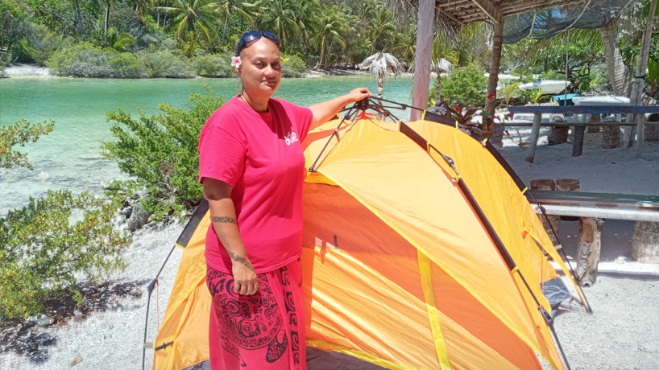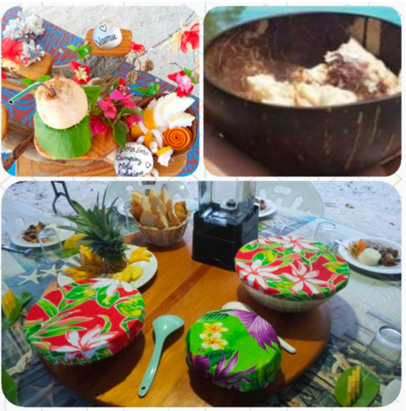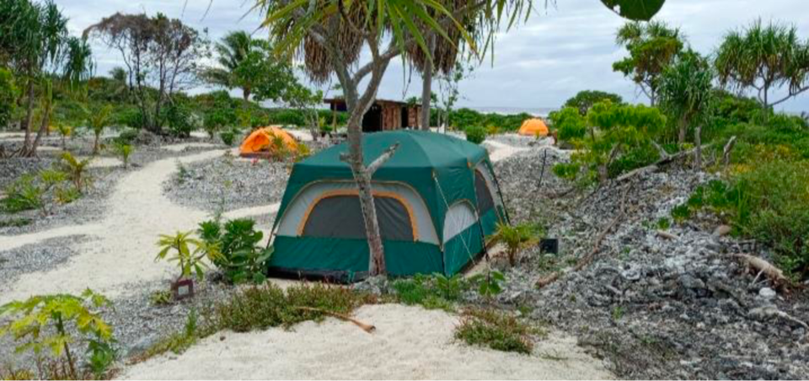

***« C’est un rêve qui, en devenant réalité, me permet d’atteindre la liberté et de proposer une autre manière de consommer tout en étant respectueux de l’environnement »***

Tahianui a voulu se lancer dans l’entrepreneuriat pour plusieurs raisons : devenir son propre patron, mettre en valeur toutes ses connaissances et compétences et ainsi partager l’expérience acquise, proposer des séjours à petit prix, exploiter sa parcelle de terre au Motu et promouvoir le tourisme vert en mettant en évidence le développement durable.

Auparavant, elle était secrétaire administrative. Puis, elle s’est orientée dans l’hôtellerie en tant que chef de cuisine gastronomique et enseignante à l’école CJA de Bora-Bora dans la cuisine et restauration.

Elle a toujours aimé la cuisine et a voulu chercher quelque chose en lien avec ce domaine.

Et c’est ainsi qu’elle a eu l’idée d’exploiter sa parcelle de motu pour proposer un hébergement touristique en l’occurrence sous forme de « camping-motu » à des tarifs abordables défiants toute concurrence.

Elle s’est tournée vers l’Adie car les démarches administratives auprès d’une banque sont très complexes et compliquées.

Elle prétend également que l’Adie, est selon elle « Le meilleur prêteur de fond en Polynésie française ».

En tous les cas, elle n’a jamais été déçue des services de l’Adie car elle a répondu présent au moment où elle en avait le plus besoin. Grâce à l’Adie, elle a pu, avec un microcrédit de 589 474F CFP, financer ses équipements.

Elle propose un hébergement sous-tente, des repas sains préparés avec des produits locaux, des excursions lagonaire et terrestre, des activités de découverte de la culture polynésienne (activité de coco-show, apprentissage de la dance polynésienne, initiation culinaire de plats polynésiens etc…) et une formation découverte de l’équilibre de l’écosystème de la faune et de la flore.

« BORA ECO CAMPING MOTU » a pour concept de faire bénéficier des séjours de vacances agréables et abordables à toute catégorie de la clientèle touristique locale, nationale et internationale sur un magnifique motu sauvage et naturel.

Ce beau projet participe à la Protection et à la Préservation de la NATURE et de son environnement sous différents aspects tels que :

* l’utilisation des accessoires naturels et locaux comme la coque de coco en guise de bol ou d’assiette, du papier film ou aluminium remplacé par du tissu, des pailles en inox réutilisable pour remplacer celles en plastique ;
* des repas sains et délicieux préparés avec des produits locaux ;
* de l’énergie solaire pour l’éclairage économique et non-polluant ;
* le recyclage des déchets comme la récupération des déchets verts (épluchures, feuilles séchées, bourres de coco, bois pourris) pour en faire du compost naturel en faveur du seul potager du Camping ;
* pompage d’eau du puit à l’aide d’une pompe à eau électrique à énergie solaire ;
* captage d’eau de mer pour les toilettes sèches afin d’économiser l’eau de la nappe ;
* et enfin, l’initiation à l’histoire de la faune et de la flore marine par son mari Tihoti.

L’objectif est de promouvoir le tourisme vert, consommer local et naturel et ainsi participer à la survie de notre planète.

Tahianui et son mari comptent créer un village polynésien, authentique sur leur Motu. Développer la permaculture destinée à un projet pédagogique très prochainement et travailler avec son neveu dans son domaine phare qui est l’apiculture.

Ce prix servira particulièrement à améliorer le produit et d’acheter d’autre matériel (comme un réfrigérateur-congélateur solaire, du matériel de construction pour tipis, l’achat d’autres tentes plus solides).

